DOCUMENTAȚIA PROIECTULUI

Recipe Application

STUDENȚI

Șușcă Elena

Uscoiu Dorin

1.Prezentarea proiectului: Aplicație de Rețete Culinare

1.1.Descrierea Proiectului

Aplicația de rețete culinare este un proiect digital inovator destinat pasionaților de gătit, fie ei amatori sau profesioniști. Aceasta oferă utilizatorilor acces la o vastă colecție de rețete din diverse bucătării ale lumii, având totodată funcționalități avansate care facilitează găsirea, organizarea și sortarea rețetelor. Proiectul este dezvoltat utilizând tehnologii moderne pentru a asigura o experiență de utilizator fluidă și intuitivă.

1.2. Obiectivele proiectului

Aplicația își propune să devină un instrument indispensabil pentru utilizatori, oferindu-le posibilitatea de a:

**1.Descoperi o varietate largă de rețete culinare, acoperind multiple bucătării și stiluri de gătit:**

* Utilizatorii vor avea acces la o colecție diversificată de rețete, de la bucătăria tradițională românească la bucătării internaționale precum cele italiană, franceză, asiatică și multe altele.
* Secțiuni dedicate pentru diferite tipuri de mâncare, cum ar fi aperitive, feluri principale, deserturi, supe și salate, vor ajuta utilizatorii să exploreze noi opțiuni și să își extindă repertoriul culinar.

2.Căuta rețete pe baza preferințelor:

* Căutarea pe categorii, cum ar fi tipul de mâncare, va facilita găsirea rapidă a rețetelor adecvate pentru orice ocazie.
* Funcția de căutare inteligentă permite utilizatorilor să introducă numele sau categoria preparatului și să obțină instantaneu sugestii de rețete care le folosesc.

**1.3. Problemele pe care le rezolvă**

* **Lipsa de inspirație culinară**: Mulți utilizatori se confruntă adesea cu dificultăți în a decide ce să gătească. Aplicația oferă sugestii personalizate și categorii diverse de rețete, stimulând creativitatea culinară.
* **Diversitatea preferințelor dietetice**: Cu tot mai multe persoane având preferințe alimentare specifice (vegetarianism, diete fără gluten etc.), aplicația oferă filtru de căutare specific pentru a răspunde acestor nevoi diverse.

**1.4. Soluțiile Oferite**

* **Interfață intuitivă și prietenoasă**: Design-ul aplicației este conceput pentru a fi ușor de utilizat, cu o navigare simplă și categorii bine definite. Astfel, utilizatorii pot găsi rapid informațiile dorite.
* **Căutare avansată**: Utilizatorii pot căuta rețete, asigurând astfel o selecție precisă și relevantă.

**2. Tehnologii folosite**

Proiectul realizat utilizează o serie de tehnologii moderne pentru dezvoltarea aplicației mobile. Printre acestea se numără:

1. **Android SDK și Kotlin**: Aplicația este dezvoltată folosind Android SDK și limbajul de programare Kotlin. Kotlin este un limbaj modern de programare care rulează pe JVM (Java Virtual Machine) și oferă suport nativ pentru dezvoltarea Android.
2. **RecyclerView și Adaptoare Personalizate**: RecyclerView este folosit pentru afișarea listelor de date. Două adaptoare personalizate, MainCategoryAdapter și SubCategoryAdapter, sunt folosite pentru a lega datele la vizualizările respective. MainCategoryAdapter gestionează afișarea principalelor date de rețete, în timp ce SubCategoryAdapter gestionează afișarea categoriilor,.
3. **Room Persistence Library**: Pentru gestionarea bazei de date locale, aplicația utilizează Room, care oferă o abstracție peste SQLite și asigură operațiuni de bază de date. În acest proiect, Room este folosit pentru a stoca rețetele și categoriile de rețete în baza de date locală.
4. **Firebase Authentication**: Pentru autentificare, aplicația folosește Firebase Authentication, care simplifică procesul de autentificare a utilizatorilor prin diverse metode, cum ar fi email și parolă. Prin metodele signInWithEmailAndPassword și createUserWithEmailAndPassword, utilizatorii se pot autentifica sau înregistra în aplicație într-un mod securizat și eficient.
5. **AsyncTask**: Pentru operațiuni de rețea pe un thread separat, aplicația utilizează AsyncTask, permițând efectuarea de request-uri HTTP fără a bloca firul principal de execuție al aplicației. În acest proiect, AsyncTask este folosit pentru a realiza request-uri HTTP către API-uri externe, cum ar fi TheMealDB, și pentru a procesa răspunsurile JSON în background.
6. **View Binding**: Tehnologia View Binding este folosită pentru a lega componentele UI cu codul din activități și fragmente.
7. **Navigation Component**: Pentru navigarea între diferitele ecrane ale aplicației, este utilizat Android Jetpack Navigation Component, care simplifică gestionarea tranzacțiilor între fragmente și activități. Acesta utilizează un grafic de navigare (*nav_graph.xml*) pentru a defini tranzacțiile între activități și fragmente,

**3. Backend - request-uri folosite**

Backend-ul aplicației utilizează diverse request-uri pentru a obține date și a interacționa cu baza de date locală și serverele externe. În particular, AsyncTaskHandleJson se ocupă de obținerea rețetelor de la API-ul themealdb.com, parsing pentru JSON și inserarea rețetelor în baza de date locală folosind Room. Aceste operațiuni permit aplicației să sincronizeze datele externe cu cele locale, asigurând astfel disponibilitatea și actualitatea informațiilor.

API-ul *themealdb.com* oferă date despre diverse rețete, inclusiv informații despre ingrediente, măsuri, categorii și instrucțiuni. Request-ul principal utilizat pentru obținerea rețetelor este:

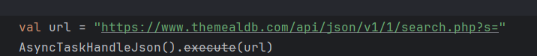

Această cerere trimite o solicitare *get* la url-ul specificat și returnează un obiect JSON care conține lista de rețete. AsyncTaskHandleJson se ocupă de realizarea request-ului, preluarea răspunsului și procesarea acestuia pentru a extrage informațiile necesare. Aplicația mai folosește și API-ul worldtimeapi pentru a determina ora curentă în momentul rulării aplicației. Aceasta poate fi utilă pentru diverse funcționalități care necesită cunoașterea timpului exact.

**Autentificare cu Firebase**: Autentificarea utilizatorilor se face prin Firebase Authentication. Acesta suportă diverse metode de autentificare. Request-urile specifice includ:

* **signInWithEmailAndPassword(email,password)**:Realizează autentificarea utilizatorului folosindu-se de emai-ul și parola acestuia.
* **createUserWithEmailAndPassword(email, password)**: Creează un cont nou pentru utilizatori care nu au un cont făcut sau doresc să-și facă altul.

**4. Arhitectura aplicației**

În cadrul acestui proiect, componentele principale includ: interfața utilizator (UI), navigarea, baza de date și comunicațiile de rețea. Mai jos, este o descriere detaliată a fiecărei componente în contextul codului furnizat.

**4.1. Interfața Utilizator (UI)**

UI-ul este implementat folosind activități, fragmente și adaptoare pentru RecyclerView. Activitățile și fragmentele gestionează diferite ecrane și interacțiuni ale utilizatorului, iar adaptoarele sunt utilizate pentru a lega datele la vizualizări reciclabile, cum ar fi liste și grile.

**Activități:**

* *HomeActivity*: Ecranul principal care permite utilizatorilor să acceseze alte funcționalități ale aplicației.
* *HomeActivity1*: Extinde funcționalitățile din HomeActivity și include o bară de căutare și categorii de rețete.
* *SignInActivity* și *SignUpActivity*: Gestionarea autentificării utilizatorului folosind Firebase.
* *RecipeDetailActivity*: Afișează detaliile unei rețete selectate.

**Fragmente:**

* RecipeListFragment: Afișează lista de rețete stocate în baza de date locală.

**Adaptoare:**

* MainCategoryAdapter: Gestionează afișarea numelui preparatului din rețetă și o imagine pentru a stârni curiozitatea utilizatorului.
* SubCategoryAdapter: Gestionează afișarea categoriilor de rețetelor din listă.

**4.2. Navigarea**

Navigarea în aplicație este gestionată folosind componentele de navigare ale Android Jetpack. Fișierul nav_graph.xml definește structura navigației activităților și a fragmentelor aplicației.

**4.3. Baza de Date**

Baza de date locală este gestionată folosind Room, o bibliotecă oferită de Android. Acesta oferă o abstracție deasupra SQLite pentru a permite accesul la date și integrarea ușoară cu alte componente ale aplicației.

Entități:

* Recipe: Definirea structurii tabelului recipes în baza de date, care conține numele preparatului rețetei, caterogoria, ingredientele și modul de preparare.
* Category: Folosit pentru a reprezenta categoriile de rețete, folosită pentru filtararea alimentelor în funcție de categoria acestora.

**4.3.1. DAO (Data Access Object):**

* RecipeDao: Interfață care definește metodele de acces la date pentru entitatea Recipe.

**4.3.2. Baza de Date:**

* RecipeDatabase: Clasa abstractă care definește baza de date Room.

**4.4. Comunicațiile de Rețea**

* Comunicațiile de rețea sunt implementate folosind clasa AsyncTask pentru a efectua solicitări HTTP și a prelua date JSON de la un API web (de exemplu, API-ul TheMealDB). Aceasta asigură că operațiunile de rețea nu blochează firul principal de execuție al aplicației, permițând utilizatorilor să continue să interacționeze cu aplicația fără întârzieri sau blocări.

**5. Ghid de utilizare a aplicației de rețete culinare**

**5.1. Tipuri de Utilizatori**

Aplicația de rețete culinare este concepută pentru a oferi o experiență personalizată și adaptată nevoilor diferitelor tipuri de utilizatori. Principalele categorii de utilizatori sunt:

1. **Utilizatori Neînregistrați (Guest Users)**
2. **Utilizatori Înregistrați (Registered Users)**

**Experiența Utilizatorilor:**

* **Acces la conținut de bază:** Utilizatorii neînregistrați au acces la colecția de rețete disponibile în aplicație. Ei pot căuta rețete sau categoriilor și pot vizualiza detalii despre rețete, inclusiv lista de ingrediente și instrucțiunile de preparare.
* **Navigare și Explorare:** Acești utilizatori pot explora diferite bucătării și stiluri de gătit, pentru a-i încuraja să se înregistreze pentru acces complet.

**Autentificare și înregistrare:**

* **Creare Cont:** Utilizatorii pot alege să se înregistreze folosind adresa de email.Procesul de înregistrare este simplu și rapid, necesitând doar câțiva pași pentru a-și crea un cont.

**5.2. Autentificare și Navigare în Aplicație**

**Procesul de autentificare:**

* **Ecran de autentificare:** Utilizatorii sunt întâmpinați de un ecran de autentificare simplu, care oferă opțiuni pentru logare cu email sau obțiunea de încărcare a email-lului si parolei(în cazul în care utilizatorul nu este la prima autentificare).

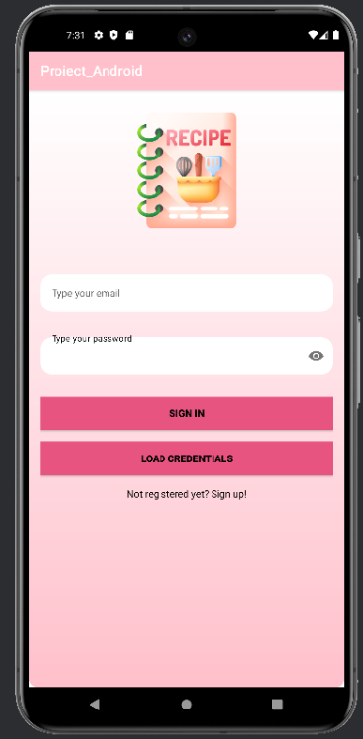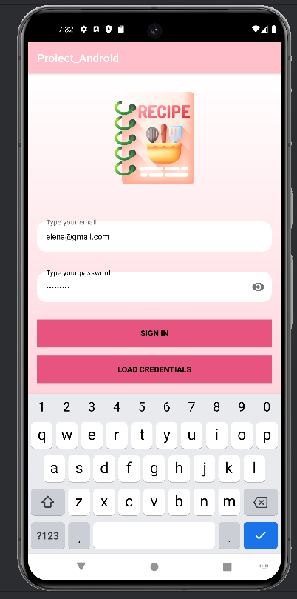

**Procesul de înregistrare:**

• Utilizatorul introduce adresa de email și creează o parolă sigură(minim 6 caractere).

• Confirmarea parolei este necesară pentru a evita eventualele greșeli de tastare.

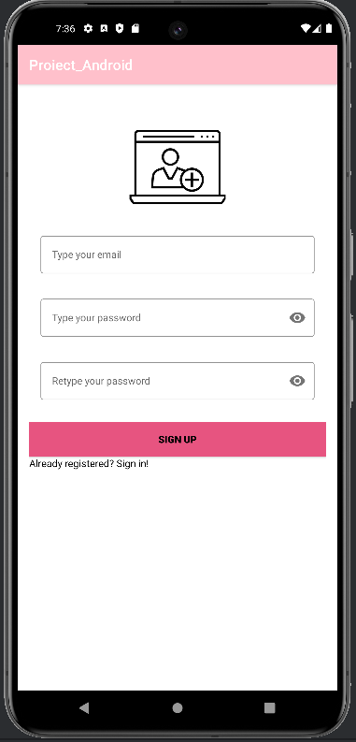

**Fereastra home:**

* **Buton “Show Recipes” :** la apăsarea butonului utilizatorul poate vizualiza întregile rețete.
* **Buton”Search Recipes”:** la apăsarea butonului utilizatorul poate vizualiza bara de search,împreună cu categoriile aferente.
* **Buton”Log out”:** la apăsarea butonului utilizatorul se poate deconecta din aplicație.

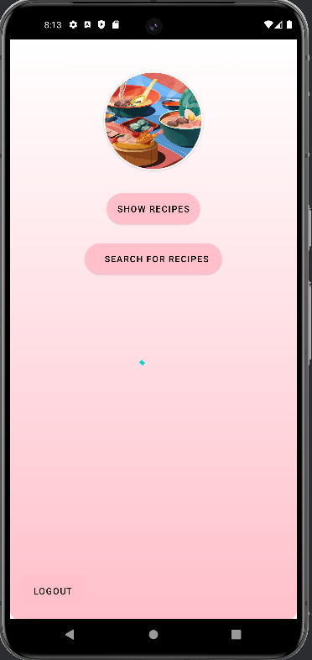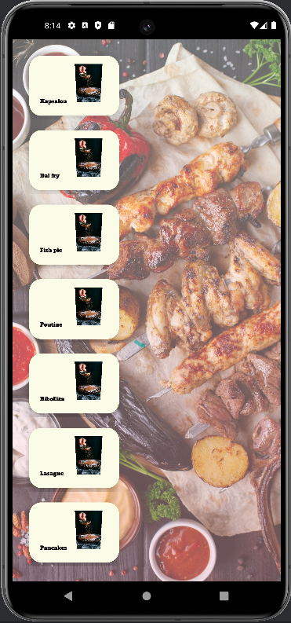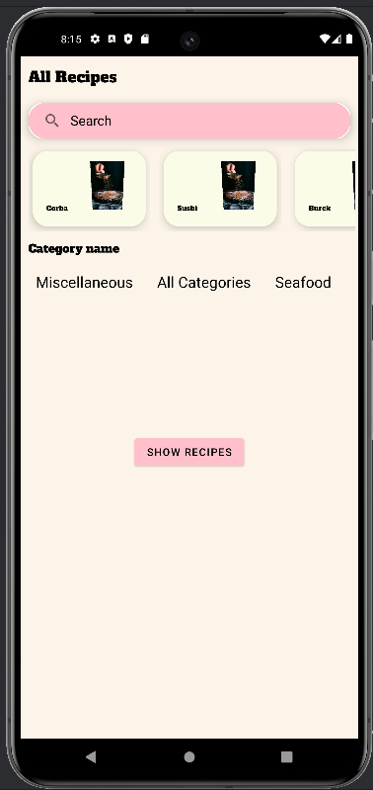

După apăsarea show recipes

După apăsarea search recipes

Fereastra Home

**Interfața utilizatorului:**

* **Dashboard :** După autentificare, utilizatorii sunt direcționați către un dashboard, care include rețete,categorii și o bară de search pentru rețete.
* **Bară de search:** Bara de search permite căutarea rețetelor după nume sau categorie.



**6. Concluzii**

În final, aplicația noastră de rețete culinare reprezintă nu doar o colecție de instrucțiuni gastronomice, ci și o comunitate vibrantă în care pasionații de bucătărie pot descoperi rețete culinare din întreaga lume. Principalele noastre obiective au fost să oferim utilizatorilor o experiență intuitivă și plăcută în explorarea universului culinar, să îi inspirăm să experimenteze noi arome și tehnici, și să îi susținem în demersul lor de a aduce bucate delicioase pe mesele celor dragi.

Prin intermediul funcționalităților noastre, utilizatorii au avut acces la o diversitate impresionantă de rețete, de la cele tradiționale până la cele inovatoare, adaptate gusturilor și preferințelor lor personale.

În plus, platforma noastră a promovat nu doar bucatele de zi cu zi, ci și o abordare sănătoasă și sustenabilă a alimentației, încurajând alegeri informate și echilibrate în ceea ce privește nutriția. Am integrat și elemente educaționale pentru a sprijini utilizatorii în înțelegerea proceselor culinare și a originii ingredientelor, promovând astfel o mai mare conexiune și respect față de alimentația noastră.

În viitor, ne propunem să continuăm să inovăm și să aducem îmbunătățiri constante aplicației noastre, răspunzând nevoilor și feedback-ului comunității noastre într-un mod proactiv.

În concluzie, aplicația noastră nu este doar o unealtă utilă în bucătărie, ci și un partener de nădejde în călătoria fiecărui gurmand spre descoperirea și savurarea bucatelor minunate.